МИНИСТЕРСТВО ТРАНСПОРТА РОССИЙСКОЙ ФЕДЕРАЦИИ

ФЕДЕРАЛЬНОЕ ГОСУДАРСТВЕННОЕ АВТОНОМНОЕ ОБРАЗОВАТЕЛЬНОЕ УЧРЕЖДЕНИЕ ВЫСШЕГО ОБРАЗОВАНИЯ

«РОССИЙСКИЙ УНИВЕРСИТЕТ ТРАНСПОРТА»

РУТ(МИИТ)

Кафедра “УТБиИС”

**Отчёт №2**

**по дисциплине Информатика**

**Вариант 15**

Выполнил: Мишкина Елизавета Дмитриевна

Группа: УМЛ-111

Проверил: Новиков А.И.

МОСКВА 2020

**Задание**

Даны четыре числа.  
Определить, являются ли они элементами арифметической прогрессии. Значения вводить в диалоге, иметь возможность повторного обращения.

**Код на языке C++**

#include <iomanip>

#include <iostream>

using namespace std;

int main()

{

setlocale(LC_ALL, "russian");

cout << "Автор: Мишкина Елизавета Дмитриевна, УМЛ-111\n";

int k;

do

{

int d1, d2, d3, d4;

cout << "Введите числа через пробел: ";

cin >> d1 >> d2 >> d3 >> d4;

if (d4 - d3 == d3 - d2 && d3 - d2 == d2 - d1)

{

cout << d1 << " " << d2 << " " << d3 << " " << d4 << " - арифметическая прогрессия.\n";

}

else

{

cout << d1 << " " << d2 << " " << d3 << " " << d4 << " - не арифметическая прогрессия.\n";

}

cout << "Повторить ввод (1)?: ";

cin >> k;

}

while (k == 1);

system("pause");

return 0;

}

**Блок-схема**

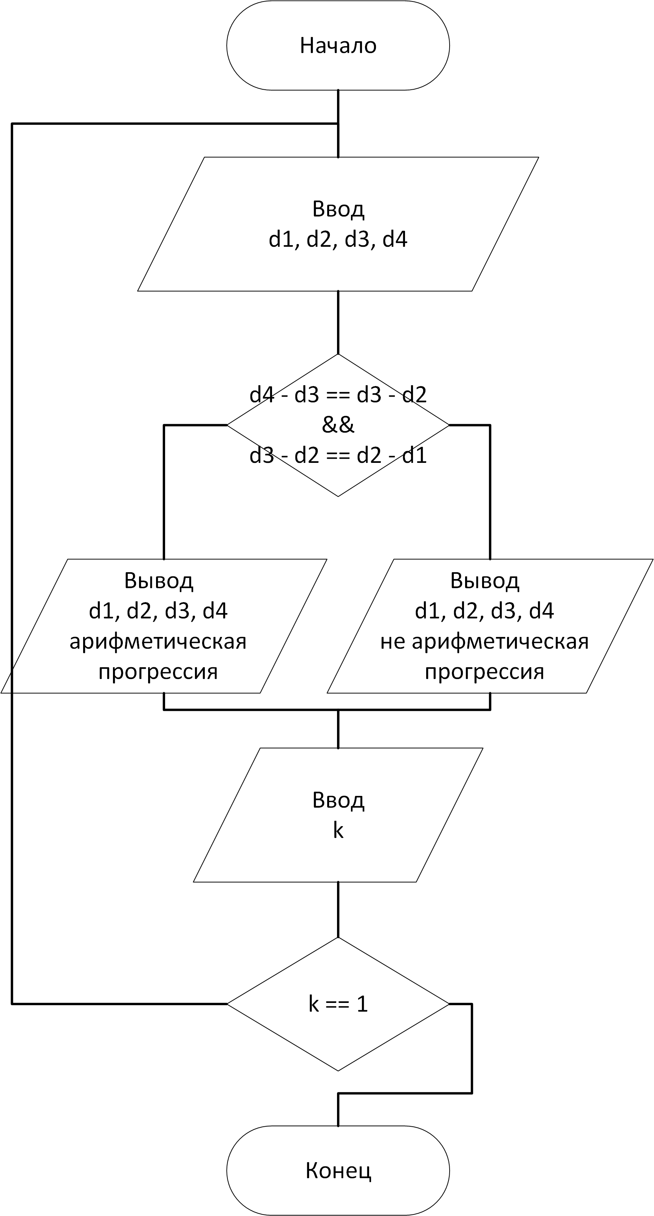

**Скриншоты работы программы:**

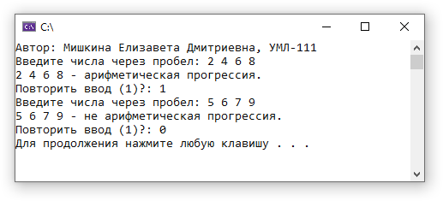

**Тестовые данные**

|  |  |
| --- | --- |
| Ввод | Вывод |
| 2 4 6 8 | 2 4 6 8 – арифметическая прогрессия |
| 5 6 7 9 | 5 6 7 9 – не арифметическая прогрессия |

**Контрольный пример**Для рассмотренного примера. $$2, 4, 6, 88-6=6-4=4-2=2$$ 
, значит $2, 4, 6, 8$– арифметическая прогрессия $$5, 6, 7, 99-7 ≠7-6=6-5$$ 
, значит $5, 6, 7, 9$– не арифметическая прогрессия

**Вывод**: На основании того, что полученные результаты совпали с ожидаемыми, программа работает верно.